

〔自分の考え〕

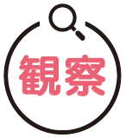

観察２ ‣ いろいろな花のつくりを調べる

|  |
| --- |
| 〔目的〕いろいろな花のつくりを観察してその共通点と相違点を見いだし，分類の観点を見つける。 |
| 〔準備〕□いろいろな花（アブラナ，エンドウ，ツツジなど）　□ピンセット　□台紙　□両面テープ  　　　　□セロハンテープ |

|  |  |
| --- | --- |
| ステップ１ | 花のつくりを調べる |

１　花全体の形や色，大きさなどの特徴を調べる。

・花を採取する場合，刺したり，触るとかぶれたりする

生物に注意する。

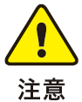

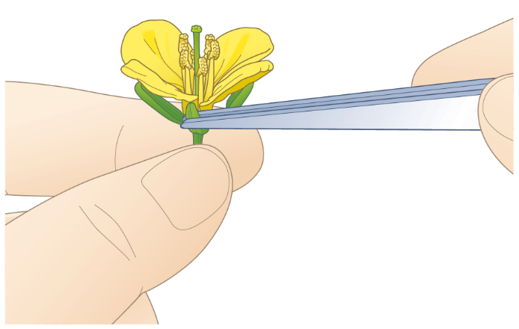

２　花がどのような部分からできているかを調べる。

３　花をピンセットでていねいに分解し，両面テープを貼った台紙に，

めしべやおしべ，花弁，がくを外側にあった部分から順に貼る。

・花を分解するときには，一つにくっついている部分を

無理に切り離さないようにする。



４　台紙に貼っためしべやおしべ，花弁，がくなどをセロハンテープで上から固定する。

５　めしべやおしべ，花弁，がくが，いくつあるかを数える。

【結果の記録】

アブラナやエンドウ，ツツジの花のつくり

|  |  |  |  |  |
| --- | --- | --- | --- | --- |
|  | | アブラナ | エンドウ | ツツジ |
| 中央からの並び順 | |  |  |  |
| 数と  特徴 | めしべ |  |  |  |
| おしべ |  |  |  |
| 花弁 |  |  |  |
| がく |  |  |  |

|  |  |
| --- | --- |
|  | ・アブラナとエンドウ，ツツジの花のつくりにはどのような共通点があるといえるか。 |
|  |
| ・アブラナとエンドウ，ツツジの花のつくりにはどのような相違点があるといえるか。 |
|  |

〔他の人の考えや意見を記録しよう〕